Лабораторная работа №5

ИЗУЧЕНИЕ ЗАКОНА СОХРАНЕНИЯ ИМПУЛЬСА

ЦЕЛЬ: исследовать соударение тел, проверить выполнение законов сохранения импульса и энергии, оценить погрешность опытов

ОБОРУДОВАНИЕ: специальная установка, набор тел (шайб), весы

ТЕОРЕТИЧЕСКАЯ ЧАСТЬ

Удар - кратковременное взаимодействие тел.
Центральным называют удар, при котором скорости взаимодействующих тел направлены вдоль прямой, соединяющей их центры масс.
Абсолютно упругим называют удар, при котором действуют лишь консервативные силы и поэтому механическая энергия системы взаимодействующих тел сохраняется.
Абсолютно неупругим называют удар, при котором после взаимодействия тела движутся как единое целое (с одной скоростью).
Механическая система - совокупность материальных тел, рассматриваемых как единое целое. Механическая система тел, на которую не действуют внешние тела, называется замкнутой.
Импульс системы тел равен векторной сумме импульсов $\vec{p}$, всех N тел, входящих в систему:
$$\vec{p}=\sum_{i=1}^{N}{{\vec{p}}_{i}}=\sum_{i=1}^{N}{m_{i}{\vec{υ}}_{i}}$$
Закон сохранения импульса (ЗСИ): в замкнутой механической системе
$$\sum_{i=1}^{N}{m_{i}{\vec{υ}}_{i}}=\text{const}$$
ЗСИ для упругого центрального удара двух тел
$$m_{1}{\vec{υ}}_{1}+m_{2}{\vec{υ}}_{2}=m_{1}{\vec{u}}_{1}+m_{2}{\vec{υ}}_{2}$$
ЗСИ для неупругого центрального удара двух тел
$m_{1}{\vec{υ}}_{1}+m_{2}{\vec{υ}}_{2}=(m_{1}+m_{2})\vec{u}$,
где ${\vec{υ}}_{1}$, ${\vec{υ}}_{2}$ - скорости тел непосредственно перед ударом;
${\vec{u}}_{1}$, ${\vec{u}}_{2}$, $\vec{u}$ - скорости тел после удара.
Коэффициент восстановления механической энергии $k$ - отношение кинетических энергий системы тел после удара Е_{кон} к энергии до удара Е_{нач}
$$k=\frac{Е_{\text{кон}}}{Е_{\text{нач}}}$$
Он характеризует рассеяние механической энергии при ударе и зависит от упругих свойств взаимодействующих тел. Для абсолютно упругого удара к = 1, в реальных случаях к < 1.
ОПИСАНИЕ УСТАНОВКИ

Установка состоит из горизонтально расположенного рабочего поля 3 (рис. 1) с нанесенной координатной сеткой, по которому перемещаются взаимодействующие тела 1 и 2. Начальную скорость телу 1 в направлении оси X сообщает ударный пружинный механизм 5. Перед выстрелом тело 1 фиксируется между направляющими 6. Ударный механизм снабжен винтом 4, изменяя положение которого можно изменять начальный импульс тела 1.
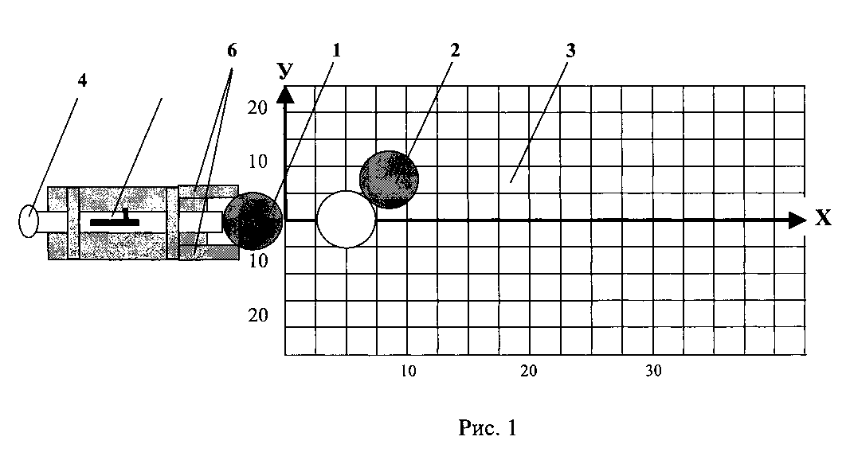
ОПИСАНИЕ МЕТОДА ИЗМЕРЕНИЙ

Боёк ударного пружинного механизма, ударяя по телу 1 (рис. 2), сообщает ему начальный импульс, значение которого перед взаимодействием тел
${\vec{p}}_{0}=m_{1}{\vec{υ}}_{0}$ (1)
где $m_{1}$- масса первого тела, ${\vec{υ}}_{0}$ - начальная скорость тела.
Начальную скорость тела ${\vec{υ}}_{0}$ можно оценить по длине пути l₀, пройденному телом по рабочему полю до остановки при свободном движении. Работа силы трения по определению равна
$A_{\text{тр}}=−μ\text{mgl}$ (2)
По теореме о кинетической энергии эта работа равна приращению энергии тела
$A_{\text{тр}}=ΔЕ=0−\frac{{mυ}_{0}^{2}}{2}$ (3)
Учитывая это, найдем начальную скорость тела
$υ_{0}=\sqrt{2gμl}$ (4)
Следует отметить, что ${\vec{υ}}_{0}$ - скорость шайбы в момент соударения, когда она находится на расстоянии l₀ от точки, где оно остановится.
После взаимодействия тела начинают двигаться со скоростями ${\vec{υ}}_{1}$ и ${\vec{υ}}_{2}$ cсоответственно. Их суммарный импульс:
$\vec{p}=m_{1}{\vec{υ}}_{1}+m_{2}{\vec{υ}}_{2}$ (5)
где $υ_{1}=\sqrt{2{gμl}_{1}}$ - скорость 1-го тела после взаимодействия;
$υ_{2}=\sqrt{2{gμl}_{2}}$ - скорость 2-го тела после взаимодействия;
l₁, l₂ - расстояния, проходимые телами после взаимодействия.
Длину пути l₀ при свободном движении тела 1 (в отсутствие второго тела), а также после соударения l₁ и l₂, определяют по изменению координат х и у крайних точек тел (рис. 2).
$$l_{0}=Δx−x−x_{\text{01}}$$
$l_{1}=\sqrt{({Δx}_{1})^{2}+({Δy}_{1})^{2}}=\sqrt{(x_{1}−x_{\text{01}})^{2}+(y_{1}−y_{\text{01}})^{2}}$ (6)
$$l_{2}=\sqrt{({Δx}_{2})^{2}+({Δy}_{2})^{2}}=\sqrt{(x_{2}−x_{\text{02}})^{2}+(y_{2}−y_{\text{02}})^{2}}$$
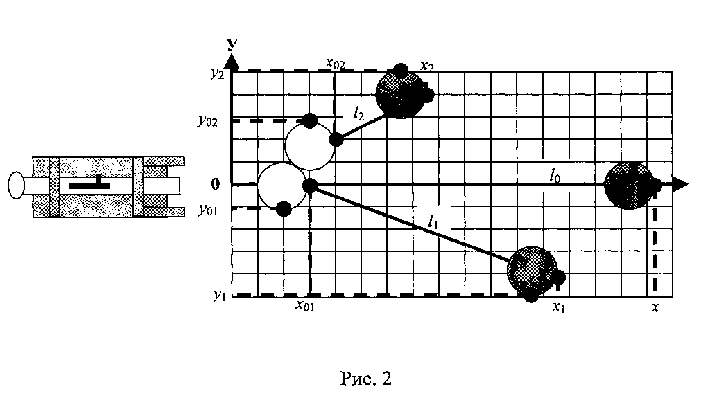
В случае нецентрального удара, первое тело продолжит движение под углом α к направлению оси X. При этом:
$\text{sin}α=\frac{{Δy}_{1}}{l_{1}}$, $\text{cos}α=\frac{{Δx}_{1}}{l_{1}}$. (7)
Второе тело начнет двигаться под углом β к оси X
$\text{sin}β=\frac{{Δy}_{2}}{l_{2}}$, $\text{cos}β=\frac{{Δx}_{2}}{l_{2}}$. (8)
Закон сохранения импульса в проекции на оси координат X и Y принимает вид:
на ось X ${mυ}_{0}=m_{1}υ_{1}\text{cos}α+m_{2}υ_{2}\text{cos}β$,
на ось Y $0=m_{1}υ_{1}\text{sin}α−m_{2}υ_{2}\text{sin}β$
С учетом (6)-(8) закон сохранения импульса принимает вид:
на ось Х (проекция) $m_{1}\sqrt{l_{0}}=\frac{m_{1}{Δx}_{1}}{\sqrt{l_{1}}}+\frac{m_{2}{Δx}_{2}}{\sqrt{l_{2}}}$
на ось Y(проекция) $0=\frac{m_{1}{Δy}_{1}}{\sqrt{l_{1}}}−\frac{m_{2}{Δy}_{2}}{\sqrt{l_{2}}}$ (9)
До взаимодействия кинетическая энергия системы
$E_{\text{нач}}=\frac{m_{1}υ_{0}^{2}}{2}={μm}_{1}{\text{gl}}_{0}$, (10)
а после взаимодействия энергия системы:
$Е_{\text{конеч}}=\frac{m_{1}υ_{1}^{2}}{2}+\frac{m_{2}υ_{2}^{2}}{2}={μm}_{1}{\text{gl}}_{1}+{μm}_{2}{\text{gl}}_{2}$ (11)
При абсолютно упругом ударе энергия системы не меняется:
Е_{нач}= Е_{конеч},
и коэффициент восстановления энергии
k = $\frac{Е_{\text{конеч}}}{Е_{\text{нач}}}=1$ (12)
При неабсолютно упругом ударе Е_{нач} > Е_{конеч},
и коэффициент восстановления энергии k < 1.

ПРАКТИЧЕСКАЯ ЧАСТЬ
Задание1. Сравнение импульсов и энергий до и после взаимодействия
1. Выберите два тела примерно одинаковой массы, определите её и запишите m₁ и т₂ в табл. 1.
2. Определите скорость тела 1 при свободном движении. Для этого взведите пружинный механизм, зафиксировав его в первом пазу. Шайбу 1 вставьте в направляющие до упора. Запишите её начальные координаты (см. рис. 2). Произведите выстрел и занесите в табл. 1 координату х крайней точки шайбы.
3. При тех же условиях повторить опыт еще 6 раз. Результаты занесите в табл. 1 и рассчитайте среднее значение х и расстояние 1₀ (1).
4. Установите тело 1 в исходное положение. Тело 2 установите в одном из закрашенных кругов. Запишите начальные координаты крайних точек второго тела (рис. 2). Произведите выстрел и занесите в табл. 1 координаты крайних точек тел.
5. При тех же условиях повторите опыт еще 6 раз. Результаты занесите в табл. 1. Рассчитайте средние значения, приращения координат и перемещения тел.
6. Рассчитайте по формуле (9) величины, пропорциональные проекциям импульсов тел на оси координат до и после соударения, и занесите результаты в табл.2.
7. Сравните результаты и сделайте выводы.
8. Рассчитайте величины, пропорциональные энергиям до и после соударения (см. формулу (10 и 11))и занесите результаты в табл. 3.
9. Сделайте выводы.
10. Повторите опыт по пп. 1-9 для тел разной массы. Результаты занесите в таблицы, аналогичные табл. 1-3.
11. Оцените погрешность измерений.

Таблица 1

Начальные координаты и массы тел |  |  | m₁ = (кг)  x₀₁ = (м)  y₀₁ = (м) |  |  |  | m₂ = (кг)  x₀₂ = (м)  y₀₂ = (м)
Конечные координаты тел

При свободном движении |  | После взаимодействия
№ п/п | x, м | x₁, м |  | y₁, м |  | x₂, м |  | y₂, м
1
2
3
4
5
6
7
Среднее |  | $${\bar{x}}_{1}=$$ |  | ${\bar{y}}_{2}=$= |  | $${\bar{x}}_{2}=$$ |  | $${\bar{y}}_{2}=$$
Приращение координаты Δ | $$\begin{aligned}Δx \\ \bar{x}−x_{0}\end{aligned}$$ | $$\begin{aligned}{Δx}_{1} \\ {\bar{x}}_{1}−x_{\text{01}}\end{aligned}$$ |  | $$\begin{aligned}{Δy}_{1} \\ {\bar{y}}_{1}−y_{\text{01}}\end{aligned}$$ |  | $$\begin{aligned}{Δx}_{2} \\ {\bar{x}}_{2}−x_{\text{02}}\end{aligned}$$ |  | $$\begin{aligned}{Δy}_{2} \\ {\bar{y}}_{2}−y_{\text{02}}\end{aligned}$$
Расстояние | l₀ = Δx | l₁ = $\sqrt{({Δx}_{1})^{2}+({Δy}_{1})^{2}}$ |  |  | l₂ = $\sqrt{({Δx}_{2})^{2}+({Δy}_{2})^{2}}$

Таблица 2

Импульс | До удара | После удара
Вдоль оси X | $$m_{1}\sqrt{l_{0}}$$ | $$m_{1}\frac{{Δx}_{1}}{\sqrt{l_{1}}}+m_{2}\frac{{Δx}_{2}}{\sqrt{l_{2}}}$$
Вдоль оси Y | 0 | $$m_{1}\frac{{Δy}_{1}}{\sqrt{l_{1}}}−m_{2}\frac{{Δy}_{2}}{\sqrt{l_{2}}}$$
Таблица 3
Энергия | До удара | После удара
Энергия | $$m_{1}l_{0}$$ | $$m_{1}l_{1}+m_{2}l_{2}$$
Коэффициент восстановления | $$\left[m_{1}l_{1}+m_{2}l_{2}\right]m_{1}l_{0}=$$

ВОПРОСЫ К ДОПУСКУ

1. Как записывают закон сохранения импульса ЗСИ:
а) для замкнутой механической системы;
б) при упругом центральном ударе двух тел; в) при неупругом центральном ударе?
2. Как записывают закон сохранения механической энергии (ЗСМЭ) при упругом центральном ударе двух тел ?
3. В каких ударах выполняются:
а) ЗСМЭ; б) ЗСИ; в) оба закона?
4. Почему соударяющиеся шайбы можно считать замкнутой системой?
5. Как записывают ЗСИ при измерениях в упругом и неупругом ударах?
6. Какие прямые измерения необходимо сделать в работе для проверки выполнения ЗСИ?
7. От каких величин зависит:
а) скорость ударяющего тела;
б) импульс и скорость тел после неупругого удара?
8. Какой удар называется центральным?
9. Какой удар называется нецентральным?
10. От чего зависит направление движения тел после нецентрального удара?

КОНТРОЛЬНЫЕ ВОПРОСЫ

- В чем заключается метод проверки ЗСИ и ЗСМЭ.
- Чем обусловлена погрешность в данной работе?
- Какие силы называют консервативными?
- Сформулируйте закон сохранения механической энергии.
- Какие силы являются неконсервативными?
- Могут ли быть одинаковыми скорости шаров после абсолютно упругого удара?
- Что можно сказать о скоростях соударяющихся тел после взаимодействия, если их массы одинаковы?
- Определите скорость шара после упругого удара о неподвижную стенку, движущуюся.
- Два шара движутся навстречу друг другу вдоль прямой, проходящей через их центры. Масса и скорость первого шара равны 4 кг и 8 м/с, второго шара 6 кг и 2 м/с. Как будут двигаться шары после абсолютно неупругого соударения?
- Шар массы m₁ совершает центральный абсолютно упругий удар о покоящийся шар массы m₂. При каком соотношении масс первый шар полетит после удара в обратном направлении? Что происходит с первым шаром, если массы шаров одинаковы? Что происходит с первым шаром, если m₁‹‹ m₂?

